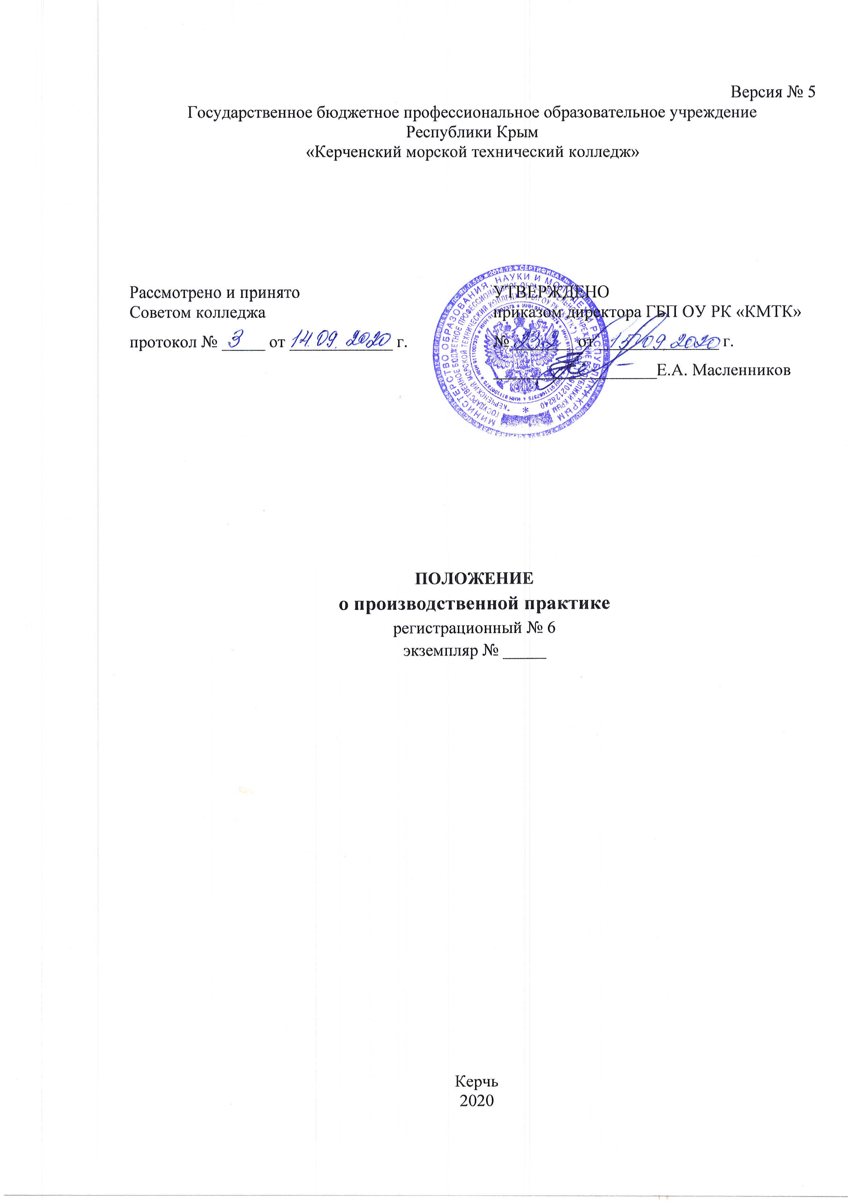Версия № 5
Государственное бюджетное профессиональное образовательное учреждение
Республики Крым
«Керченский морской технический колледж»

Рассмотрено и принято УТВЕРЖДЕНО
Советом колледжа приказом директора ГБП ОУ РК «КМТК»
протокол № _____ от ____________ г. № _______ от ______________ г.
___________________Е.А. Масленников

ПОЛОЖЕНИЕ
о производственной практике
регистрационный № 6
экземпляр № _____

Керчь
2020
СОДЕРЖАНИЕ
I.ОБЩИЕ ПОЛОЖЕНИЯ 3
II. ОСНОВНЫЕ ЗАДАЧИ И ЦЕЛИ ПРОИЗВОДСТВЕННОЙ ПРАКТИКИ 3
III. ОРГАНИЗАЦИЯ, КОНТРОЛЬ И ПОДВЕДЕНИЕ ИТОГОВ ПРОИЗВОДСТВЕННОЙ ПРАКТИКИ 4
IV. ОБЯЗАННОСТИ КОЛЛЕДЖА ПО ОРГАНИЗАЦИИ ПРОИЗВОДСТВЕННОЙ ПРАКТИКИ СТУДЕНТОВ: 6
V. ОБЯЗАННОСТИ ПРОФИЛЬНЫХ ОРГАНИЗАЦИЙ, УЧАСТВУЮЩИХ В ОРГАНИЗАЦИИ И ПРОВЕДЕНИИ ПРОИЗВОДСТВЕННОЙ ПРАКТИКИ: 7
VI. ПРАВА И ОБЯЗАННОСТИ СТУДЕНТОВ 7
VII. ОТВЕТСТВЕННОСТЬ 8
VIII. ВЗАИМООТНОШЕНИЯ. СВЯЗИ 9
Форма графика учебного процесса колледжа 12
Форма заявления 13
Форма дневника 14
Форма отчета посещения мест практической подготовки (производственной практики) в Профильных организациях 22
ЛИСТ ОЗНАКОМЛЕНИЯ ПЕРСОНАЛА 23
ЛИСТ РАССЫЛКИ 24
ЛИСТ ИЗМЕНЕНИЙ, ДОПОЛНЕНИЙ И РЕВИЗИЙ ДОКУМЕНТА 25

I.ОБЩИЕ ПОЛОЖЕНИЯ

  - Настоящее положение разработано в соответствии с Федеральным законом от 29.12.2012 г. № 273-ФЗ «Об образовании в Российской Федерации». Порядком организации и осуществления образовательной деятельности по образовательным программам среднего профессионального образования (Приказ Минобрнауки от 14.06.2013 г. № 464); приказом Министерства науки и высшего образования РФ от 05.08.2020 г. № 885/390 «О практической подготовке обучающихся», приказ Министерства здравоохранения и социального развития Российской Федерации от 12 апреля 2011 г. № 302н «Об утверждении перечней вредных и (или) опасных производственных факторов и работ, при выполнении которых проводятся обязательные предварительные и периодические медицинские осмотры (обследования) и порядка проведения обязательных предварительных и периодических медицинских осмотров (обследований) работников, занятых на тяжелых работах и на работах с вредными и (или) опасными условиями труда, требованиями Международной Конвенции ПДНВ-78 с поправками при подготовке членов экипажей морских судов (далее МК ПДНВ-78), Положением о дипломировании членов экипажей морских судов, утвержденным приказом Минтранса России от 15.03.2012 № 62, Уставом ГБП ОУ РК «Керченский морской технический колледж» (далее – Колледж) и регламентирует порядок организации производственной практики.
  - Настоящее положение определяет порядок организации и проведения производственной практики обучающихся (студентов), осваивающих основные профессиональные образовательные программы подготовки квалифицированных рабочих, служащих и специалистов среднего звена (ППКРС и ППССЗ).
  - План и программы производственной практики являются составной частью ППКРС и ППССЗ, обеспечивающей реализацию ФГОС СПО.

II. ОСНОВНЫЕ ЗАДАЧИ И ЦЕЛИ ПРОИЗВОДСТВЕННОЙ ПРАКТИКИ
  - Целью производственной практики является комплексное освоение обучающимися (студентами) всех видов профессиональной деятельности в соответствии с ППКРС и ППССЗ, формирование общих и профессиональных компетенций, а также приобретение опыта практической работы обучающихся (студентов) по профессии/специальности.
  - Задачей производственной практики является закрепление и совершенствование приобретенных в процессе обучения профессиональных умений, обучающихся (студентов) по изучаемой профессии/специальности, развитие общих и профессиональных компетенций, освоение современных производственных процессов, адаптация обучающихся (студентов) к конкретным условиям деятельности организации различных организационно-правовых форм (далее – организация).
  - Содержание производственной практики определяется требованием к результатам обучения по каждому из модулей ППКРС и ППССЗ, в соответствии с ФГОС СПО, программой производственной практики.
  - При реализации ППКРС и ППССЗ по специальности производственная практика включает в себя следующие этапы: практика по профилю специальности и преддипломная практика.
Практика по профилю специальности направлена на формирование общих и профессиональных компетенций, приобретение практического опыта и реализуется в рамках профессиональных модулей ППКРС и ППССЗ по каждому из видов профессиональной деятельности, предусмотренных ФГОС СПО по специальности.
Преддипломная практика направлена на углубление первоначального практического опыта обучающегося, развитие общих и профессиональных компетенций, проверку его готовности к самостоятельной трудовой деятельности, а также на подготовку к выполнению выпускной квалификационной работы в организациях различных организационно-правовых форм. Преддипломная практика проводится непрерывно после освоения учебной практики и практики по профилю специальности.
  - При реализации ППКРС/ППССЗ по профессии/специальности производственная практика проводится при освоении обучающимися (студентами) профессиональных компетенций в рамках профессиональных модулей и реализуется, как концентрированно, так и рассредоточено, чередуясь с теоретическими занятиями в рамках профессиональных модулей.
  - Специалисты по направлению (мастера производственного обучения, преподаватели общепрофессионального и профессионального цикла) разрабатывают программы производственной практики на основании ФГОС СПО. Программы рассматриваются на заседании методического объединения/методической цикловой комиссии (далее МО/МЦК), согласовываются с работодателем, утверждаются заместителем директора по учебно-производственной работе.
  - Программы производственной практики корректируются в зависимости от особенностей деятельности организаций и предприятий.

III. ОРГАНИЗАЦИЯ, КОНТРОЛЬ И ПОДВЕДЕНИЕ ИТОГОВ ПРОИЗВОДСТВЕННОЙ ПРАКТИКИ
  - Сроки проведения производственной практики определяются в соответствии с графиком учебного процесса, который составляется на основании учебного плана ППКРС и ППССЗ. (Приложение №1).
  - Содержание всех этапов производственной практики определяется требованиями к умениям и практическому опыту по каждому из профессиональных модулей ППКРС и ППССЗ в соответствии с ФГОС СПО.
  - Организацию и подготовку производственной практики осуществляет заместитель директора по учебно-производственной работе, руководитель производственной практики, старший мастер, руководитель практической подготовки (производственной практики) от колледжа, закрепленный за группой, назначаемый из числа мастеров производственного обучения или преподавателей профессионального цикла.
  - Производственная практика может быть организована:
1) непосредственно в Колледже, в том числе в структурном подразделении Колледжа, предназначенном для проведения практической подготовки (учебно-производственная мастерская, полигон);
2) в организации, осуществляющей деятельность по профилю соответствующей образовательной программы (далее - Профильная организация), в том числе в структурном подразделении Профильной организации, предназначенном для проведения практической подготовки, на основании договора, заключаемого между образовательной организацией и профильной организацией.
  - Производственная практика обучающихся (студентов) проводится в организациях на основании договоров, заключаемых между колледжем и Профильными организациями. Студенты колледжа могут проходить производственную практику на парусных учебных судах на основании заключенных договоров в соответствии с Положением об организации конвенционных практик в ГБП ОУ РК «КМТК» (П-002-2018 версия 3).
  - При наличии в Профильной организации или Колледже (при организации практической подготовки в Колледже) вакантной должности, работа на которой соответствует требованиям к практической подготовке, со студентом может быть заключен срочный трудовой договор о замещении такой должности.
  - Обучающимся и их родителям, а также лицам их заменяющим, предоставляется право самостоятельного подбора Профильной организации для прохождения производственной практики. Заявление (приложение 2) обучающийся (студент), предоставляет руководителю производственной практики, не позднее, чем за 1 месяц до начала производственной практики, а заключенный с организацией договор возвращает руководителю производственной практики, не позднее, чем за 2 недели до начала производственной практики.
  - Студенты, совмещающие обучение с трудовой деятельностью, вправе проходить практику по месту трудовой деятельности в случаях, если профессиональная деятельность, осуществляемая ими, соответствует требованиям образовательной программы к проведению практики.
  - К производственной практике допускаются обучающиеся (студенты), не имеющие медицинских противопоказаний согласно приказу Министерства здравоохранения и социального развития Российской Федерации от 12 апреля 2011 г. № 302н.
  - Направление на производственную практику оформляется приказом директора колледжа или иного уполномоченного им лица с указанием руководителей практической подготовки (производственной практики) от колледжа, закрепленных за группой, закрепления каждого обучающегося (студента) за Профильной организацией, а также сроков прохождения производственной практики.
  - До начала производственной практики руководитель практической подготовки (производственной практики) от колледжа, закрепленный за группой, получает от руководителя производственной практики: дневники практической подготовки (производственной практики), которые состоят из следующих разделов: направление на производственную практику, выписки из программы производственной практики, задание на производственную практику, учет выполненных работ, аттестационный лист, характеристика (приложение 3), аттестационный лист освоения минимальных требований к компетентности и книги регистрации практической подготовки (для членов экипажей морских судов), которыми обеспечивает обучающихся (студентов).
  - В период прохождения производственной практики студенты и работники Колледжа обязаны соблюдать правила внутреннего трудового распорядка Профильной организации (образовательной организации, в структурном подразделении которой организуется практическая подготовка), требования охраны труда и техники безопасности.
  - Во время производственной практики руководителем практической подготовки (производственной практики) от колледжа, закрепленным за группой, ведётся журнал учёта учебной и производственной практики или журнал учета производственной практики, предоставляется отчёт посещения мест прохождения производственной практики в Профильной организации (приложение 4).
  - По результатам производственной практики руководителями практической подготовки (производственной практики) от организации и от колледжа формируется аттестационный лист, содержащий сведения об уровне освоения студентом профессиональных компетенций, а также характеристика на обучающегося (студента) по освоению общих компетенций в период прохождения производственной практики.
  - По результатам производственной практики студент предоставляет дневник прохождения практической подготовки (производственной практики), отчёт с аудио-, видео-, фото-материалами, подтверждающие практический опыт, полученный на производственной практике (методические указания для студентов колледжа по написанию и оформлению отчета по производственной практике – сайт колледжа – раздел Студенту - практика), книгу регистрации практической подготовки и справку о плавании (для членов экипажей морских судов).
  - Производственная практика завершается дифференцированным зачетом при условии положительного аттестационного листа по производственной практике, наличия положительной характеристики организации на обучающегося (студента), полноты и своевременности предоставления дневника прохождения практической подготовки (производственной практики) и отчёта по производственной практике в соответствии с заданием на производственную практику, книги регистрации практической подготовки, справки о плавании и положительного аттестационного листа освоения минимальных требований к компетентности (для членов экипажей морских судов).
  - Руководителем практической подготовки (производственной практики) от колледжа, закрепленным за группой, заносятся результаты дифференцированного зачета:
  - в журнал учета учебной и производственной практики или журнал учета производственной практики;
  - экзаменационно-зачетную ведомость, выданную учебной частью;
  - в зачетную книжку в раздел «Практика».
  - Экзаменационно-зачетная ведомость сдается руководителем практической подготовки (производственной практики) от колледжа, закрепленным за группой, в учебную часть не позднее 10 дней, после окончания производственной практики.
  - Результаты прохождения производственной практики учитываются при прохождении государственной итоговой аттестации. Обучающиеся (студенты), не прошедшие производственную практику или получившие отрицательную оценку, не допускаются к прохождению к государственной итоговой аттестации.

IV. ОБЯЗАННОСТИ КОЛЛЕДЖА ПО ОРГАНИЗАЦИИ ПРОИЗВОДСТВЕННОЙ ПРАКТИКИ СТУДЕНТОВ:
4.1. Должностные лица Колледжа, указанные в разделе 8 настоящего Положения, в границах своих полномочий, изложенных в разделе 8 настоящего Положения, осуществляют следующие действия:
- планируют и утверждают в учебном плане все виды практики в соответствии с ППКРС и ППССЗ, с учетом договоров с Профильными организациями о практической подготовке;
- заключают договоры о практической подготовке;
- совместно с организацией определяют базы практики, согласовывают программу и планируемые результаты производственной практики;
- осуществляют руководство практической подготовкой (производственной практикой);
- контролируют реализацию программы и условия проведения производственной практики Профильными организациями, в том числе требования охраны труда, безопасности жизнедеятельности и пожарной безопасности в соответствии с правилами и нормами, в том числе отраслевыми;
- совместно с Профильной организацией организовывают процедуру оценки общих и профессиональных компетенций, освоенных студентами, в ходе прохождения производственной практики;
- разрабатывают и согласовывают с организациями формы отчетности и оценочный материал прохождения производственной практики;
- проверяют выполнение студентами программы производственной практики, проводит учет выполненных работ;
- в случае длительных простоев, невозможности обеспечения организацией обучающихся рабочими местами, отвечающими требованиям ППКРС И ППССЗ по профессии, правилам и нормам охраны труда, производственной санитарии или по производственной необходимости, колледж организует производственную практику в других организациях. В этих случаях колледж предупреждает администрацию организации о переводе обучающихся в другую организацию и с другой организацией заключается договор о прохождении практической подготовки.

V. ОБЯЗАННОСТИ ПРОФИЛЬНЫХ ОРГАНИЗАЦИЙ, УЧАСТВУЮЩИХ В ОРГАНИЗАЦИИ И ПРОВЕДЕНИИ ПРОИЗВОДСТВЕННОЙ ПРАКТИКИ:
5.1. Руководители или уполномоченные представители Профильных организаций, с которыми заключены договоры о прохождении практической подготовки работают в следующем направлении:
- заключают договоры о прохождении практической подготовки;
- создают условия для реализации компонентов образовательной программы в форме практической подготовки, предоставляют оборудование и технические средства обучения в объеме, позволяющем выполнять определенные виды работ, связанные с будущей профессиональной деятельностью студентов;
- в качестве руководителя практической подготовки от Профильной организации назначают дипломированного или квалифицированного специалиста, соответствующего требованиям трудового законодательства Российской Федерации о допуске к педагогической деятельности, из числа работников Профильной организации, которое обеспечивает организацию реализации компонентов образовательной программы в форме практической подготовки со стороны Профильной организации;
- при смене лица, указанного в пункте 5.3, в 5тидневный срок сообщают об этом Колледжу;
- обеспечивают безопасные условия реализации компонентов образовательной программы в форме практической подготовки, выполнение правил противопожарной безопасности, правил охраны труда, техники безопасности и санитарно-эпидемиологических правил и гигиенических нормативов;
- ознакамливают студентов с правилами внутреннего трудового распорядка и иными локальными нормативными актами Профильной организации, касающихся деятельности практической подготовки;
- проводят инструктаж со студентами по охране труда и технике безопасности и осуществлять надзор за соблюдением студентами правил техники безопасности;
- предоставляют студентам и руководителю по практической подготовке от Колледжа возможность пользоваться помещениями Профильной организации, согласованными Сторонами, а также находящимися в них оборудованием и техническими средствами обучения;
- обо всех случаях нарушения студентами правил внутреннего трудового распорядка, охраны труда и техники безопасности сообщают руководителю по практической подготовке от Колледжа;
- осуществляют контроль за качеством и объемом выполненных студентами работ, связанных с будущей профессиональной деятельностью (путем заполнения дневника по практической подготовке, Книги регистрации практической подготовки и проверки отчета по практической подготовке).
- при наличии вакантных должностей, работа на которых соответствует требованиям к практической подготовке, с обучающимися могут заключать срочные трудовые договоры о замещении такой должности.

VI. ПРАВА И ОБЯЗАННОСТИ СТУДЕНТОВ
6.1. Обязанности студентов, осваивающих ППКРС и ППССЗ, при прохождении практической подготовки (производственной практики) в Профильных организациях:
- выполнять задания, предусмотренные программами производственной практики;
- соблюдать действующие в организациях правила внутреннего трудового распорядка;
- соблюдать требования охраны труда, безопасности жизнедеятельности и пожарной безопасности;
- в период прохождения производственной практики вести дневник практической подготовки (производственной практики), отчёт по практике;
- оформлять в качестве приложения к отчёту по производственной практике графические, аудио-, фото-, видео-, материалы, наглядные образцы изделий, подтверждающие практический опыт, полученный на производственной практике;
- выполнять договорные обязательства в соответствии с договором о практической подготовке (самовольно или в одностороннем порядке не прерывать договорные отношения в период прохождения производственной практики).
6.2. Студенты имеют право:
- получать документы (аттестационный лист и характеристика), подтверждающие оценку общих и профессиональных компетенций, освоенных в ходе прохождения производственной практики;
- по всем вопросам, возникшим в процессе производственной практики, обращаться к руководителям практической подготовки (производственной практики) от колледжа, старшему мастеру, руководителю производственной практики, заместителю директора по учебно-производственной работе, вносить предложения по совершенствованию организации производственной практики.

VII. ОТВЕТСТВЕННОСТЬ
Должностные лица, задействованные в организации практической подготовки (производственной практики) студентов Колледжа, несут дисциплинарную ответственность в соответствии с законодательством Российской Федерации за процесс производственной практики, изложенный в нижеприведенной таблице.

Таблица 1 Матрица ответственности
№ п/п | Наименование задачи | Сроки выполнения | Директор | Зам. директора по УПР | Куратор группы | Руководитель производственной практики | Делопроизводитель | Ст. мастер | Руководитель ПП, закрепленный за группой | МО/МЦК
 | Составление программ ПП | Май-сентябрь | - | Ут | - | У | - | У | И | У/И
 | Заключение договоров на ПП | По графику учебного процесса | Ут | Р/И | У | И | У | У | У | -
 | Прохождение мед. комиссии | Согласно графика учебного процесса/  перед выходом на ПП | - | Р | И | О/И | - | - | - | -
 | Оформление приказа на ПП | За две недели до практики | Ут | Р | У | О/И | У | - | У | -
№ п/п | Наименование задачи | Сроки выполнения | Директор | Зам. директора по УПР | Куратор группы | Руководитель производственной практики | Делопроизводитель | Ст. мастер | Руководитель ПП, закрепленный за группой | МО/МЦК
 | Подготовка и выдача необходимой документации для выхода на ПП | По графику учебного процесса | - | Р/О | - | И | У | - | И | -
 | Контроль ПП | В период практики | - | ООР | У | О/И | - | - | И | -
 | Проверка итоговой документации по ПП. | В течение 10 дней после проведения ДЗ | - | ООР | - | И | У | - | И | -
 | Анализ итогов ПП. | По плану заседаний Совета колледжа | - | Р/О | - | И | У | - | И | У
«Ут» - утверждает.
«Р» - руководит.
«У» - участвует.
«О» - организует работу.
«И» - осуществляет выполнение процесса, несет ответственность за выполнение этапа процесса.
«ООР» - осуществляет общее руководство.

VIII. ВЗАИМООТНОШЕНИЯ. СВЯЗИ
8.1. Директор Колледжа:
- осуществляет общее руководство и контроль производственной практикой;
- рассматривает аналитические материалы по организации, проведению и итогам производственной практики.
8.2. Заместитель директора по учебно-производственной работе
- осуществляет общее руководство и контроль за производственной практикой;
- осуществляет заключение договоров о практической подготовке;
- участвует в работе по созданию программ производственной практики обучающихся по профессиям/специальностям, реализуемым в Колледже;
- согласовывает с организацией программы производственной практики и календарные сроки.
8.3. Старший мастер:
- участвует в работе по созданию программ производственной практики по профессиям/специальностям, реализуемым в Колледже;
- участвует в работе по заключению договоров.
8.4. Методические объединения/методические цикловые комиссии:
- руководит работой по созданию программ производственной практики по профессиям/специальностям, реализуемым в Колледже;
- участвуют в анализе итогов производственной практики.
8.5. Руководитель производственной практики:
- осуществляет подбор организаций для проведения производственной практики;
- осуществляет заключение договоров о практической подготовке;
- участвует в работе по созданию программ производственной практики по профессиям/специальностям, реализуемым в Колледже;
- осуществляет подбор организаций для проведения производственной практики;
- участвует в распределении обучающихся (студентов) по местам производственной практики;
- организует и оформляет приказы на практическую подготовку (производственную практику);
- руководит распределением обучающихся (студентов) по местам производственной практики;
- руководит, организовывает и осуществляет подготовку и выдачу необходимой документации для выхода на производственную практику руководителям практической подготовки (производственной практики) от колледжа, закрепленным за учебной группой;
- контролирует реализацию программы проведения производственной практики (посещение мест практики);
- - проводит анализ итогов производственной практики;
- контролирует ведение документации руководителями практической подготовки (производственной практики) от колледжа, закрепленными за группой;
- руководит, организовывает и осуществляет проверку итоговой документации по производственной практике;
- регистрирует и оформляет договора;
- контролирует реализацию программы проведения производственной практики (посещение мест практики);
- проверяет итоговую документацию по производственной практике;
- подводит итоги по производственной практике.
8.6. Делопроизводитель:
- набор и регистрация приказов на практическую подготовку (производственную практику);
- принимает участие в подготовке и выдаче необходимой документации для выхода на производственную практику руководителям практической подготовки (производственной практики) от колледжа, закрепленным за учебной группой;
- принимает участие в систематизации итоговой документации по производственной практике;
- участвует в подведении итогов по производственной практике.
8.7. Куратор:
- контролирует прохождение медицинский комиссий обучающимися;
- 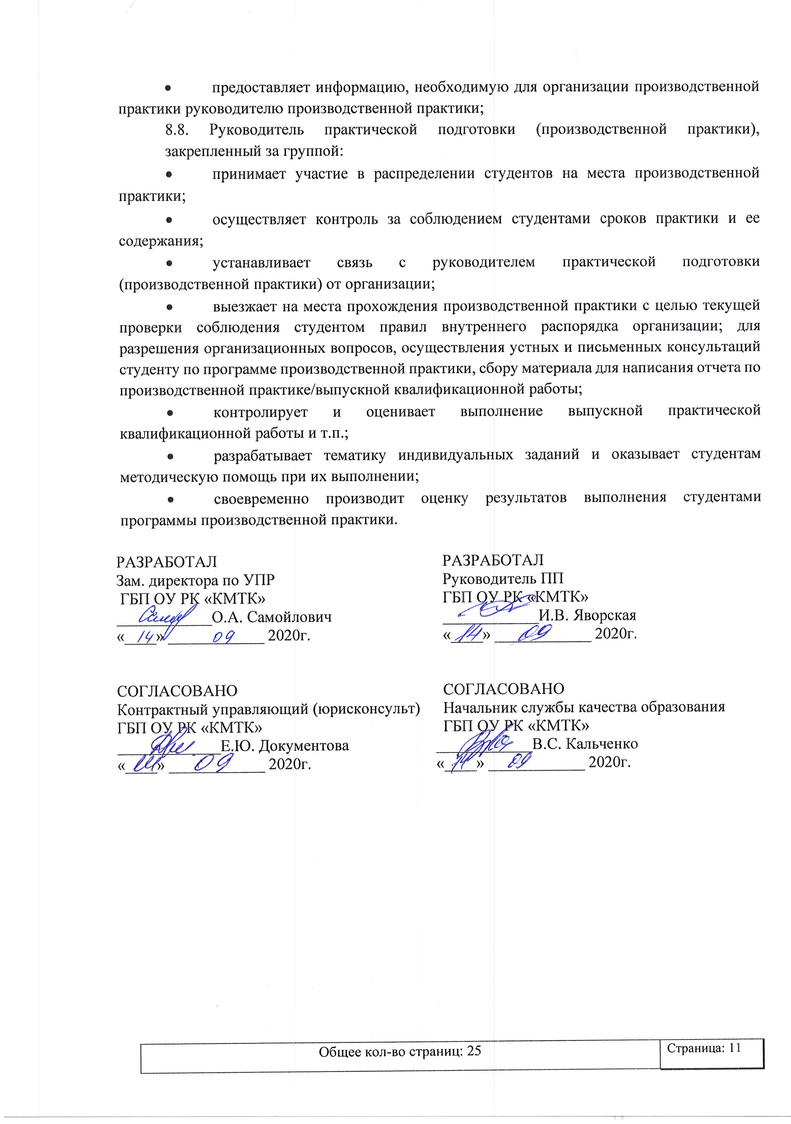предоставляет информацию, необходимую для организации производственной практики руководителю производственной практики;
8.8. Руководитель практической подготовки (производственной практики), закрепленный за группой:
- принимает участие в распределении студентов на места производственной практики;
- осуществляет контроль за соблюдением студентами сроков практики и ее содержания;
- устанавливает связь с руководителем практической подготовки (производственной практики) от организации;
- выезжает на места прохождения производственной практики с целью текущей проверки соблюдения студентом правил внутреннего распорядка организации; для разрешения организационных вопросов, осуществления устных и письменных консультаций студенту по программе производственной практики, сбору материала для написания отчета по производственной практике/выпускной квалификационной работы;
- контролирует и оценивает выполнение выпускной практической квалификационной работы и т.п.;
- разрабатывает тематику индивидуальных заданий и оказывает студентам методическую помощь при их выполнении;
- своевременно производит оценку результатов выполнения студентами программы производственной практики.

РАЗРАБОТАЛ  Зам. директора по УПР  ГБП ОУ РК «КМТК»  ____________О.А. Самойлович  «____» ____________ 2020г. | РАЗРАБОТАЛ  Руководитель ПП  ГБП ОУ РК «КМТК»  ____________И.В. Яворская  «____» ____________ 2020г.
СОГЛАСОВАНО  Контрактный управляющий (юрисконсульт)  ГБП ОУ РК «КМТК»  _____________Е.Ю. Документова  «____» ____________ 2020г. | СОГЛАСОВАНО  Начальник службы качества образования  ГБП ОУ РК «КМТК»  ____________В.С. Кальченко  «____» ____________ 2020г.

Приложение 1

Форма графика учебного процесса колледжа
Утверждаю
Директор
ФИО
Дата

ГРАФИК
учебного процесса колледжа на 202__/202__ учебный год
___ семестр

Группа | Профессия/  специальность | сентябрь |  |  |  |  | октябрь |  |  |  | ……… |  |  |  |  | май |  |  |  | июнь
 |  | Рабочие дни недели каждого месяца

должность __________________ ФИО
«____»__________ 20__ г

Приложение 2

Форма заявления

Директору
ФИО
от обучающегося гр.№_____________
_____________________________
Ф.И.О. полностью
_____________________________
Телефон №___________________

Заявление

Прошу выдать договор о практической подготовке с________________________________ по______________________________.на предприятии (в организации:__________________________________________________________________
(место производственной практики, адрес (местоположение))
______________________________________________________________________________

в должности _______________________________________________.

Один экземпляр договора, оформленный на предприятии обязуюсь вернуть в ГБП ОУ РК «КМТК» не позднее двух недель до начала производственной практики.

.

«___»_____________20___г. _________________ ______________
^{подпись} ^{ФИО}

Приложение 3

Форма дневника

ГОСУДАРСТВЕННОЕ БЮДЖЕТНОЕ ПРОФЕССИОНАЛЬНОЕ
ОБРАЗОВАТЕЛЬНОЕ УЧРЕЖДЕНИЕ РЕСПУБЛИКИ КРЫМ
«КЕРЧЕНСКИЙ МОРСКОЙ ТЕХНИЧЕСКИЙ КОЛЛЕДЖ»

Дневник
прохождения практической подготовки (производственной практики)

___________________________________________________
^{(фамилия, имя, отчество)}
Профессия/специальность _________________________________________________________

Курс обучения ____________ группы ________ форма обучения __________________

Дата прохождения практики с ____________ по _____________

Руководитель практической подготовки (производственной практики) от колледжа:
_______________________________________________________________________________
(фамилия, имя, отчество руководителя от колледжа)

Керчь
20__ год

ПАМЯТКА
- К производственной практике допускаются обучающиеся, успешно освоившие междисциплинарные курсы (МДК) и программы учебных практик и не имеющие медицинских противопоказаний по состоянию здоровья.
- За две недели до производственной практики руководитель от колледжа обеспечивает обучающегося следующими документами:
- задание на производственную практику;
- дневник;
- аттестационный лист;
- характеристика.
- В целях лучшей подготовки к прохождению производственной практики студент должен ознакомиться с программой и содержанием предстоящей работы, собрать и изучить рекомендуемую литературу, получить необходимые консультации по организации и методике работ со стороны руководителя производственной практики.
- Дневник заполняется лично студентом. Записи о выполненных работах производятся систематически и не реже 2 раз в неделю, заверяются подписью руководителя от организации.
- В период прохождения производственной практики студент обязан:
- выполнить программу производственной практики;
- выполнить административные и технические указания руководителя производственной практики от организации;
- обеспечить высокое качество работ;
- соблюдать правила техники безопасности и охраны труда;
- соблюдать правила внутреннего трудового распорядка;
- соблюдать образцовую трудовую дисциплину;
- систематически вести дневник производственной практики;
- своевременно составлять отчет о прохождении практики.
- По результатам производственной практики студент предоставляет:
- дневник;
- аттестационный лист;
- Характеристику;
- отчёт с аудио-, видео-, фото- материалами, подтверждающие практический опыт, полученный на производственной практике (методические указания для обучающихся колледжа по написанию и оформлению отчета производственной практики).
Направление на производственную практику
обучающегося ___________________________________________________________________
^{ФИО}
направляется для прохождения производственной практики ____________________________
________________________________________________________________________________
наименование организации, с указанием цеха, отдела, адреса местонахождения организации
с ___________________ по ___________________.
Руководитель практической подготовки
(производственной практики) от колледжа ______________ ____________________

Отметка о прибытии на производственную практику
Прибыл на место практики ________________________________________________________
наименование организации, с указанием цеха, отдела, адреса местонахождения организации
_______________________________________________________________________________
Прошел инструктаж по ТБ и ОТ ____________________________________________________
фамилия, имя, отчество, должность лица, проводившего инструктаж
Руководитель практики от организации______________________________________________
фамилия, имя, отчество руководителя от организации

______________________ __________________ _______________
руководитель/представитель организации ^{подпись} ^{ФИО}
МП

Смена мест производственной практики
обучающийся____________________________________________________________________
^{ФИО}
направляется для прохождения производственной практики ____________________________
________________________________________________________________________________
наименование организации, с указанием цеха, отдела, адреса местонахождения организации
с ___________________ по ___________________.
Руководитель практической подготовки
(производственной практики) от колледжа ______________ ____________________

Отметка о прибытии на производственную практику
Прибыл на место практики ________________________________________________________
наименование организации, с указанием цеха, отдела, адреса местонахождения организации
_______________________________________________________________________________
Прошел инструктаж по ТБ и ОТ ____________________________________________________
фамилия, имя, отчество, должность лица, проводившего инструктаж
Руководитель практики от организации______________________________________________
фамилия, имя, отчество руководителя от организации

______________________ __________________ _______________
руководитель/представитель организации ^{подпись} ^{ФИО}
МП

Выписка из программы производственной практики

Профессия/специальность________________________________________________________________________________________________________________________________________

№ темы/  № задания | Наименование темы/задания | кол-во  часов
Руководитель практической подготовки
(производственной практики) от колледжа ________________ _____________
ЗАДАНИЕ
на производственную практику
Выдано _______________________________________________________________
^{ФИО}
по профессии/специальности ______________________________________________________ ____ курса, _________группы на период производственной практики с _________________ по ________________ для прохождения производственной практики в объеме _____ часов _______________________________________________________________________________
полное наименование организации, адрес
_______________________________________________________________________________.

Вопросы, подлежащие изучению:
________________________________________________________________________________________________________________________________________________________________________________________________________________________________________________________________________________________________________________________________________________________________________________________________________________________________________________________________________________________________

Виды работ, обязательные для выполнения:
________________________________________________________________________________________________________________________________________________________________________________________________________________________________________________
Индивидуальное задание:
_______________________________________________________________________________
Заполняется в случае необходимости дополнительных видов работ или теоретических заданий
_______________________________________________________________________________
для выполнения выпускной квалификационной работы,
_______________________________________________________________________________
решения практикоориентированных задач и т.п.

Задание выдал:
Руководитель практической подготовки
(производственной практики) от колледжа________________ _______________
^{подпись} ^{ФИО}

С заданием ознакомился:
руководитель практической подготовки
(производственной практики) от организации ________________ _______________
^{подпись} ^{ФИО}

Учет выполненных работ

Дата | № темы/  № задания | Виды, содержание и объем выполненных работ | Кол-во часов | Оценка  за работу | Подпись  руководителя производственной  практики от организации
Руководитель практической подготовке
(производственной практики) от организации ________________ ____________
АТТЕСТАЦИОННЫЙ ЛИСТ

________________________________________________________________________________
^{фамилия, имя, отчество}
Профессия/специальность_________________________________________________________
группа _____ курс ______ форма обучения _________
с ______________________ по _________________ прошел(а) производственную практику по профессиональному модулю: ____________________________________________________
________________________________________________________________________________
в организации ___________________________________________________________________
наименование организации, предприятия, юридический адрес, телефон
________________________________________________________________________________
под руководством ________________________________________________________________
фамилия, имя, отчество, должность руководителя производственной практики от организации
- За время производственной практики освоены следующие виды деятельности:

№ | Наименование вида деятельности | Уровень освоения*
1 |  | 0 1 2 3 4 5
2 |  | 0 1 2 3 4 5
… |  | 0 1 2 3 4 5

- За время прохождения производственной практики сформированы профессиональные компетенции:

№ | Наименование компетенции | Отметка о выполнении  (освоил/не освоил) | Оценка работы*
1 | ПК … |  | 0 1 2 3 4 5
2 | ПК … |  | 0 1 2 3 4 5
… | ПК … |  | 0 1 2 3 4 5
* Оценивание осуществляется по пятибалльной системе путем выделения оценки. В случае неявки на практику используется оценка 0.

Результат производственной практики (рекомендации): ________________________________
_______________________________________________________________________________

«____»______________20___г.

Руководители практической подготовке
(производственной практики):
от колледжа ________________ _______________
^{подпись} ^{ФИО}

от организации ________________ _______________
^{подпись} ^{ФИО}

руководитель/представитель организации:
_______________ ________________ _______________
^{должность} ^{подпись} ^{ФИО}
МП
ХАРАКТЕРИСТИКА

________________________________________________________________________________
^{фамилия, имя, отчество}
Профессия/специальность_________________________________________________________
группа _____ курс ______ форма обучения _________
с ______________________ по _________________ прошел(а) производственную практику
по профессиональному модулю: ____________________________________________________
________________________________________________________________________________
в организации ___________________________________________________________________
наименование организации, предприятия, юридический адрес, телефон
________________________________________________________________________________
под руководством ________________________________________________________________
фамилия, имя, отчество, должность руководителя производственной практики от организации
- За время производственной практики проявил(а) личностные, деловые качества и продемонстрировал(а) способности:
№ | Наименование общих компетенций (ОК) | Степень проявления*
 |  | Проявлял  регулярно | Проявлял  эпизодически | Не проявлял
 | ОК …
 | ОК …
* отметить знаком «+» в нужной графе
2. Общая характеристика:
2.1. Отношение к работе__________________________________________________________
2.2. Качество выполнения работ ____________________________________________________
2.3. Знание оборудования, обращение с инструментом, обслуживание оборудования и механизмов _____________________________________________________________________
2.4. Выполнение правил трудового распорядка_______________________________________
2.5. Соблюдение правил техники безопасности_______________________________________
2.6. Взаимоотношение с коллегами по работе, готовность к поддержанию партнерских отношений______________________________________________________________________

Результат производственной практики (рекомендации): ________________________________
_______________________________________________________________________________
«____»______________20___г.

Руководители практической подготовки
(производственной практики):
от колледжа ________________ _______________
^{подпись} ^{ФИО}

от организации ________________ _______________
^{подпись} ^{ФИО}
руководитель/представитель организации:
_______________ ________________ _______________
^{должность} ^{подпись} ^{ФИО}
МП

Приложение 4

Форма отчета посещения мест практической подготовки (производственной практики) в Профильных организациях

ОТЧЕТ
посещения мест производственной практики
в Профильных организациях
«___» _________ 20___г.
Согласно плану перемещения руководителя практической подготовки (производственной практики) от колледжа по местам производственной практики группы № ______ по профессии/ специальности ________________________________________________________
________________________________________________________________________________
была проведена проверка посещаемости и выполнение программ производственной практики обучающегося (-хся)______________________________________________________
________________________________________________________________________________
________________________________________________________________________________в организации ___________________________________________________________________
Вывод __________________________________________________________________________
________________________________________________________________________________
_______________________ ________________ __________________
^{должность представителя} ^{подпись} ^{ФИО}
^{предприятия}

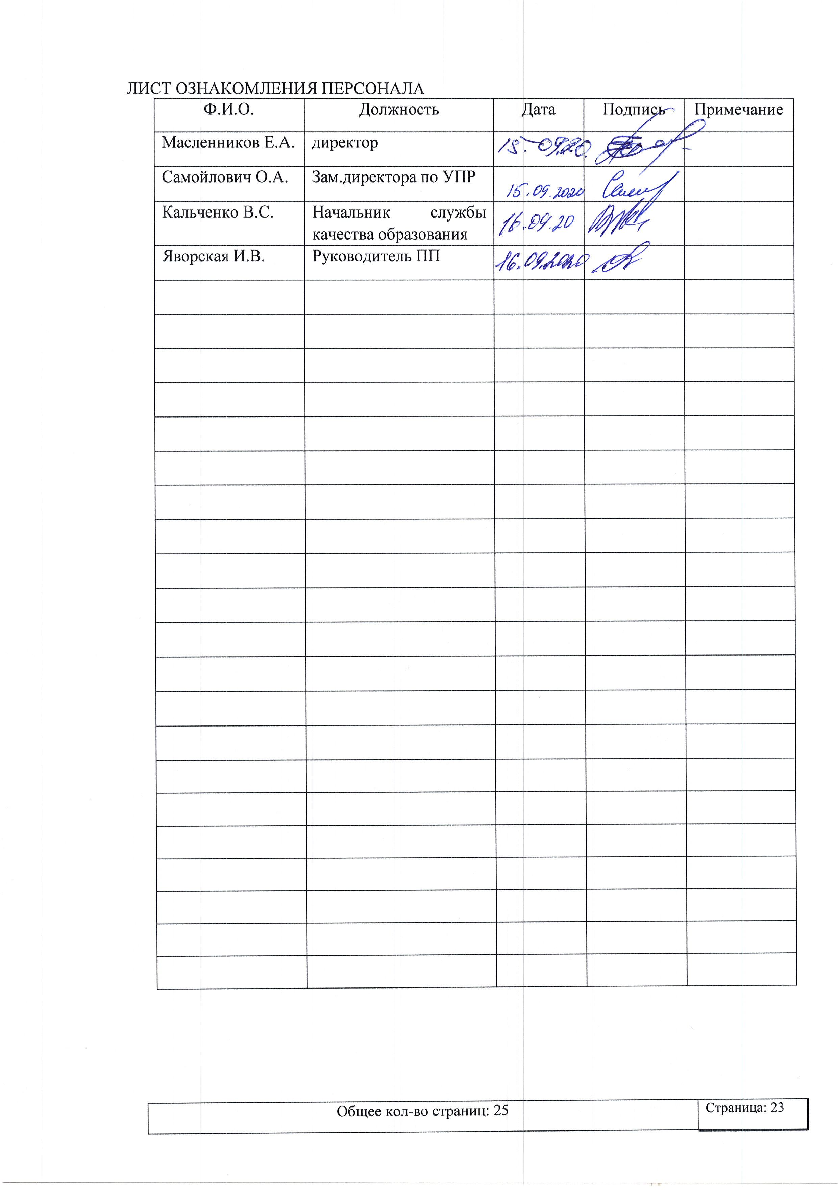ЛИСТ ОЗНАКОМЛЕНИЯ ПЕРСОНАЛА
Ф.И.О. | Должность | Дата | Подпись | Примечание
Масленников Е.А. | директор
Самойлович О.А. | Зам.директора по УПР
Кальченко В.С. | Начальник службы качества образования
Яворская И.В. | Руководитель ПП

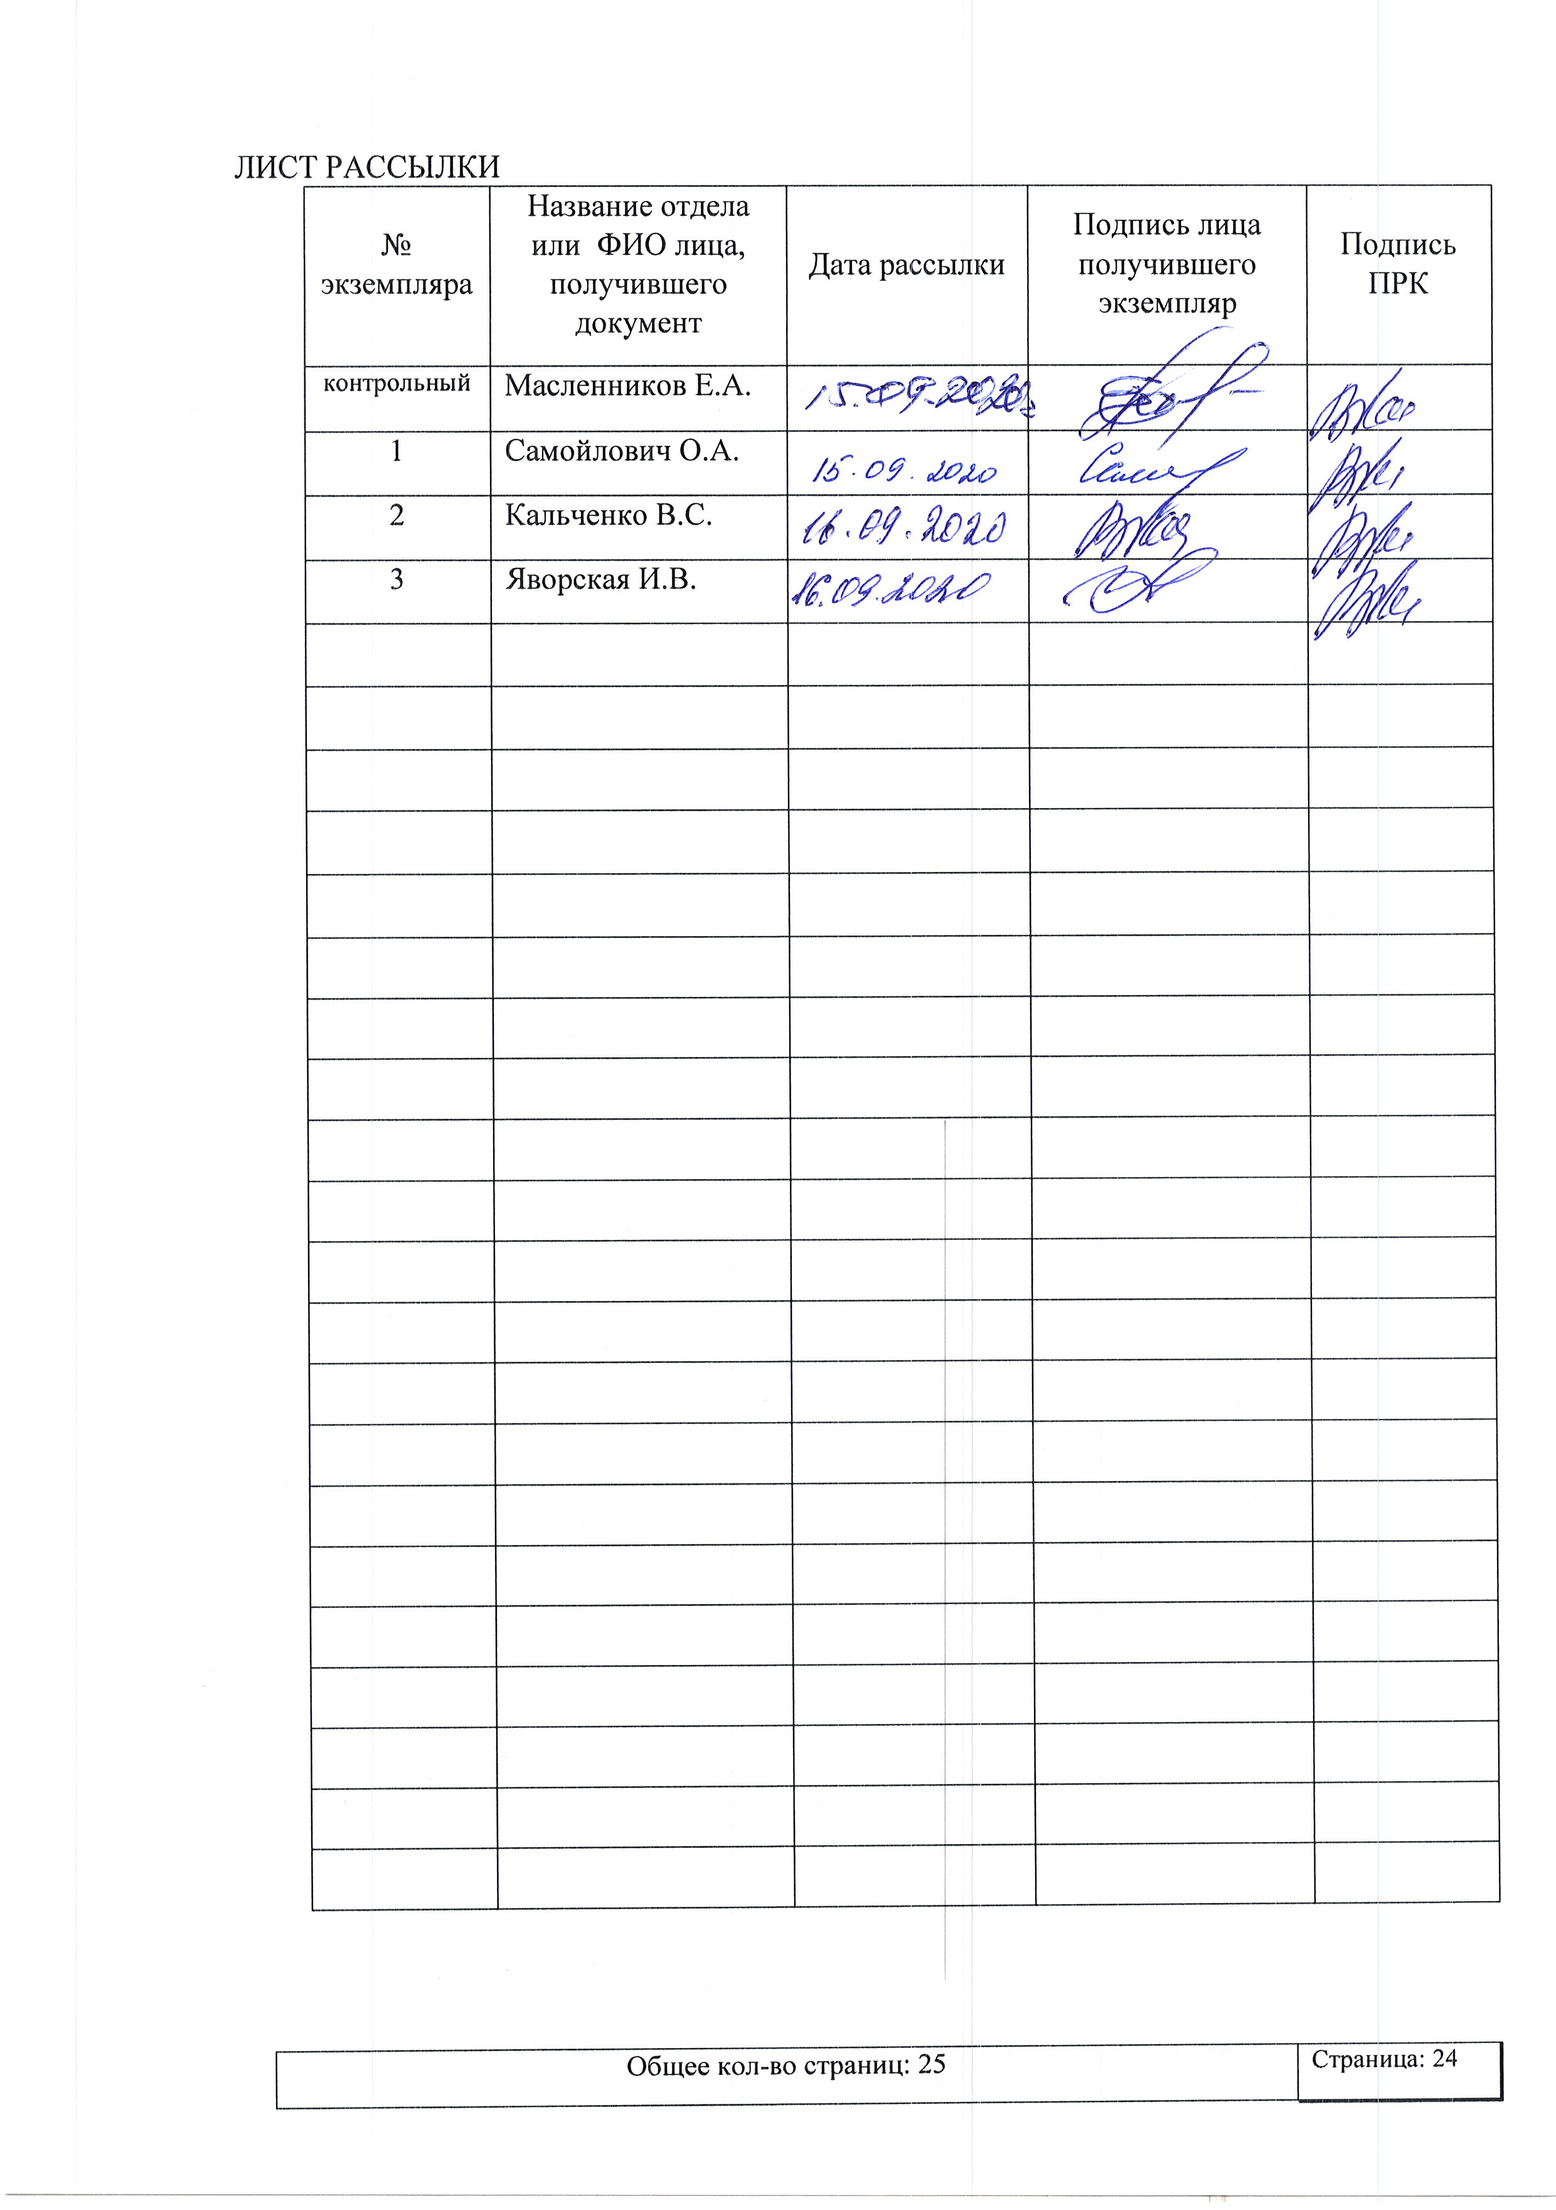ЛИСТ РАССЫЛКИ
№ экземпляра | Название отдела или ФИО лица, получившего документ | Дата рассылки | Подпись лица получившего экземпляр | Подпись ПРК
контрольный | Масленников Е.А.
1 | Самойлович О.А.
2 | Кальченко В.С.
3 | Яворская И.В.

ЛИСТ ИЗМЕНЕНИЙ, ДОПОЛНЕНИЙ И РЕВИЗИЙ ДОКУМЕНТА
№ экземпляра | Дата внесения изменении, дополнений и проведения ревизий | Номер листа/раздела | Краткое содержание изменения | Документ на основании, которого внесены изменения | Подпись ПРК

